ОТДЕЛЕНИЕ АНЕСТЕЗИОЛОГИИ–РЕАНИМАЦИИ
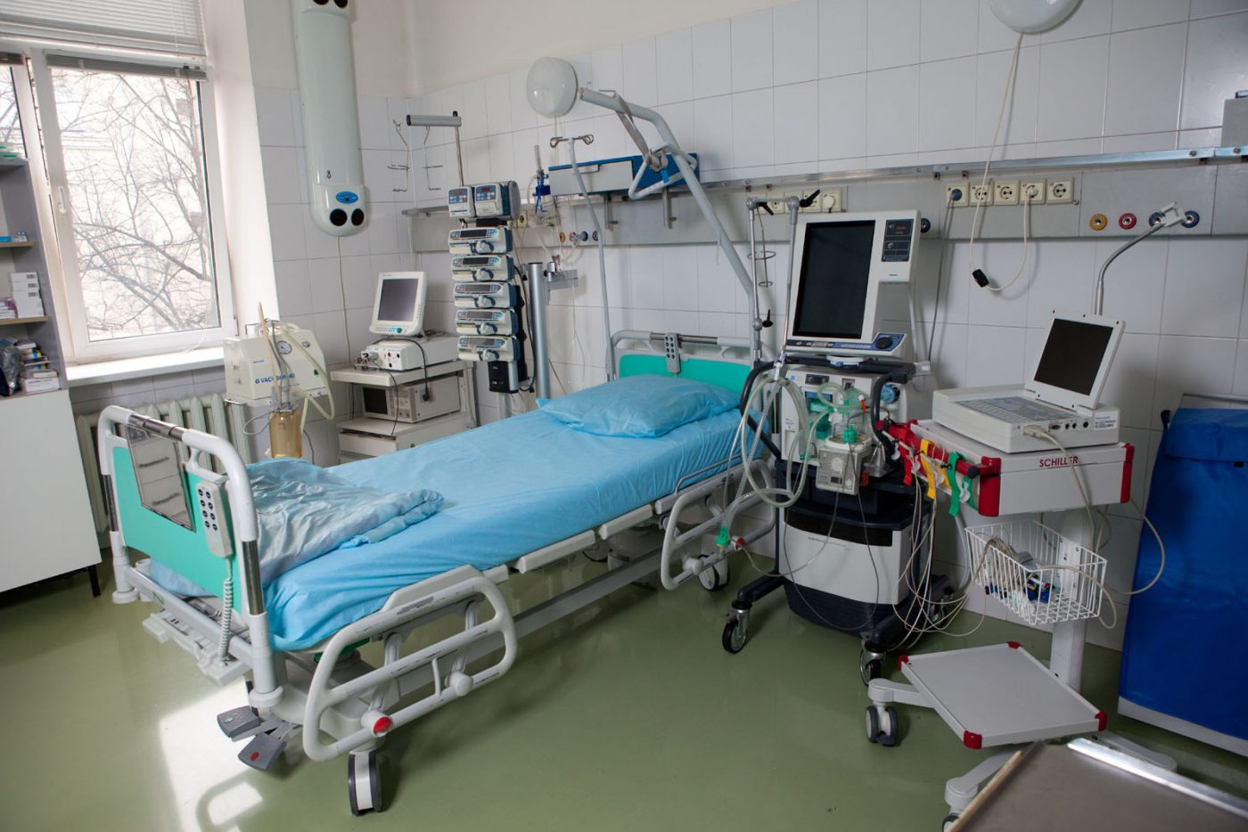
Заведующий отделением
Умаров Фуркат Рафикович
Телефон
+7 (495) 123-4567
Email
anesthesiology@bolnicac.ru
Отделение анестезиологии — реанимации развернуто на 6 коек. В состав отделения входит реанимационный зал, противошоковая и палаты реанимации на 6 коек. Все палаты оснащены высокоэффективными системами очистки воздуха. Отделение находится на одном этаже с операционным блоком, пациенты после операции переводятся в отделение для послеоперационного наблюдения и лечения. Отделение оснащено современными респираторами Дреггер, Гамильтон, прикроватными мониторами для наблюдения за пациентами, перфузорами, инфузоматами, и т.д.
Оперативные вмешательства и диагностические исследования проводятся под обезболиванием, включая различные виды обшей и регионарной анестезии. После тяжелых и длительных операции больные переводятся в отделение анестезиологии – реанимации для интенсивного лечения и наблюдения в раннем послеоперационном периоде.
Основные функции отделения анестезиологии – реанимации являются:
Анестезиологическое обеспечение плановых, экстренных операции, диагностических исследовании (ЭГДФС, колоноскопии, бронхоскопии);
Динамическое наблюдение и интенсивная терапия пациентов в послеоперационном периоде;
Интенсивная терапия больных в критических состояниях;
Консультация больных и проведение интенсивной терапии в других отделениях;
Катетеризация центральных вен для проведения интенсивной инфузионной терапии, парентерального питания, катетеризация перидурального пространства для интра- , послеоперационного обезболивания;
Консультативная помощь в других отделениях.
В отделении применяются все современные виды анестезии и методы интенсивной терапии. Все врачи и медицинские сестры отделения анестезиологии – реанимации являются специалистами с многолетним опытом работы, постоянно повышают свои теоретические и практические навыки.
Высокая квалификация сотрудников, добросовестное отношение к своей работе и больным приносит хорошие результаты и способствует скорейшему выздоровлению пациентов.

